
ГОРОДСКАЯ ДУМА
ПЕТРОПАВЛОВСК-КАМЧАТСКОГО ГОРОДСКОГО ОКРУГА

РЕШЕНИЕ

от 20.12.2024 № 320-р
27-я сессия
г.Петропавловск-Камчатский

О принятии решения о внесении изменения
в Решение Городской Думы Петропавловск-Камчатского городского округа от 28.10.2021 № 422-нд «Об утверждении положения о порядке и условиях выплаты премии за выполнение особо важных и сложных заданий председателю Контрольно-счетной палаты Петропавловск-Камчатского городского округа»

Рассмотрев проект решения о внесении изменения в Решение Городской Думы Петропавловск-Камчатского городского округа от 28.10.2021 № 422-нд «Об утверждении положения о порядке и условиях выплаты премии за выполнение особо важных и сложных заданий председателю Контрольно-счетной палаты Петропавловск-Камчатского городского округа», внесенный председателем Городской Думы Петропавловск-Камчатского городского округа Лимановым А.С., в соответствии со статьей 28 Устава Петропавловск-Камчатского городского округа, частью 2 статьи 10 Решения Городской Думы Петропавловск-Камчатского городского округа от 29.09.2021 № 414-нд «О размерах и условиях оплаты труда председателя и аудиторов Контрольно-счетной палаты Петропавловск-Камчатского городского округа» Городская Дума Петропавловск-Камчатского городского округа

РЕШИЛА:

1. Принять Решение о внесении изменения в Решение Городской Думы Петропавловск-Камчатского городского округа от 28.10.2021 № 422-нд «Об утверждении положения о порядке и условиях выплаты премии за выполнение особо важных и сложных заданий председателю Контрольно-счетной палаты Петропавловск-Камчатского городского округа».
2. Направить принятое Решение Главе Петропавловск-Камчатского
городского округа для подписания и обнародования.

Председатель Городской Думы Петропавловск-Камчатского  городского округа | А.С. Лиманов

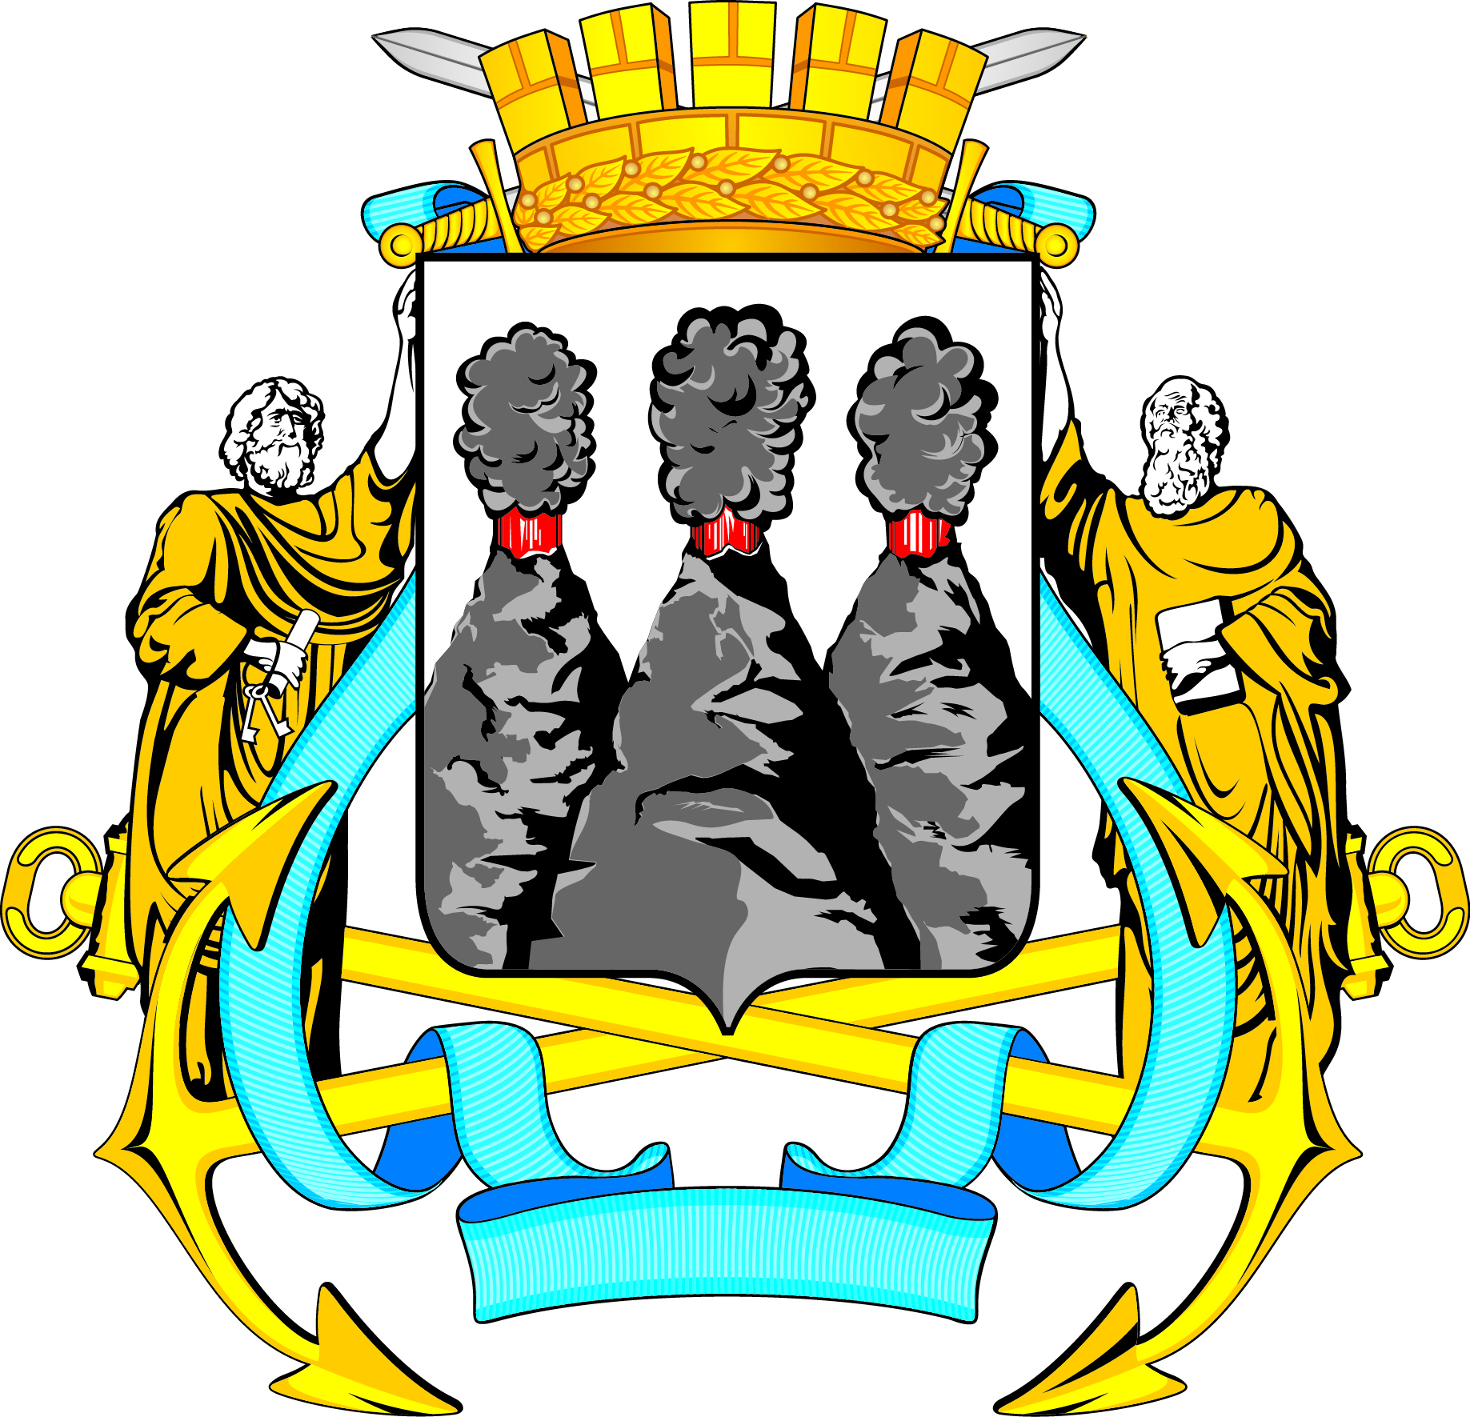
ГОРОДСКАЯ ДУМА
ПЕТРОПАВЛОВСК-КАМЧАТСКОГО ГОРОДСКОГО ОКРУГА

РЕШЕНИЕ

от 25.12.2024 № 170-нд

О внесении изменения в Решение Городской Думы Петропавловск-Камчатского городского округа от 28.10.2021 № 422-нд «Об утверждении положения о порядке и условиях выплаты премии за выполнение особо важных и сложных заданий председателю Контрольно-счетной палаты Петропавловск-Камчатского городского округа»

Принято Городской Думой Петропавловск-Камчатского городского округа
(решение от 20.12.2024 № 320-р)

1. Положение о порядке и условиях выплаты премии за выполнение особо важных и сложных заданий председателю Контрольно-счетной палаты Петропавловск-Камчатского городского округа, являющееся приложением к Решению Городской Думы Петропавловск-Камчатского городского округа от 28.10.2021 № 422-нд «Об утверждении положения о порядке и условиях выплаты премии за выполнение особо важных и сложных заданий председателю Контрольно-счетной палаты Петропавловск-Камчатского городского округа», дополнить пунктом 13 следующего содержания:
«13. Установить, что действие настоящего Положения распространяется на лицо, исполняющее обязанности председателя Контрольно-счетной палаты.».
2. Настоящее Решение вступает в силу после дня его официального опубликования.

Временно исполняющий полномочия  Главы Петропавловск-Камчатского городского округа |  | Е.А. Беляев

